序号 | 技术要求名称 | 技术参数与性能指标
1 | 工程量清单编制说明 | 项目总预算：28.85万元；其中设备安装23.85万元，土建2万，暂列金3万  一、工程概况  项目名称：安康铁路运输检察院柴油发电机房  工程地址：本工程位于陕西省安康市汉滨区江北大道80号。  工程内容：该项目包含250kw柴油发电机组一台、配套电气设备安装工程、配套土建工程等。  二、编制范围  本工程编制范围为安康检察院柴发机房深化图纸包含的所有内容，包括250kw 柴油发电机组一台及配套排烟、储油设备、自动控制系统等，包括配套电缆桥架、电缆等电气设备安装工程，包括发电机房大门封堵、移位安装、设备基础、排风口开洞等配套土建工程，具体内容详见工程量清单。  三、编制依据  - 《安康检察院柴发机房深化图》；  - 《陕西省建设工程工程量清单计价规则》（2009）；《陕西省建筑、装饰、安装、工程消耗量定额》（2004）；《陕西省建设工程消耗量定额（2004）补充定额》（2009）  - 扬尘治理专项措施费执行陕建发[2017]270号《关于增加建设工程扬尘治理专项措施费及综合人工单价调整的通知》；  - 税率执行陕建发〔2019〕45号《关于调整我省建设工程计价依据的通知》；  - 建筑工人实名制管理费执行陕建发〔2019〕1246号《关于发布我省落实建筑工人实名制管理计价依据的通知》；  - 建筑施工安全生产责任保险费率执行陕建发（2020）1097号《关于建筑施工安全生产责任保险费用计价的通知》；  - 执行陕建发[2021]1021号《陕西省住房和城乡建设厅关于全省统一停止收缴建筑业劳保费用的通知》，养老保险不再扣除；  - 相关的标准图集、文件及技术资料；  - 与本项目相适应的常规施工组织设计。  四、其他说明  1.本项目暂列金3.00万元计入土建配套工程内；  2.垃圾外运暂按运距10km考虑；  3.编制软件采用广联达云计价平台GCCP6.0计价，版本号6.4100.4.120。
2 | 工程量清单 | 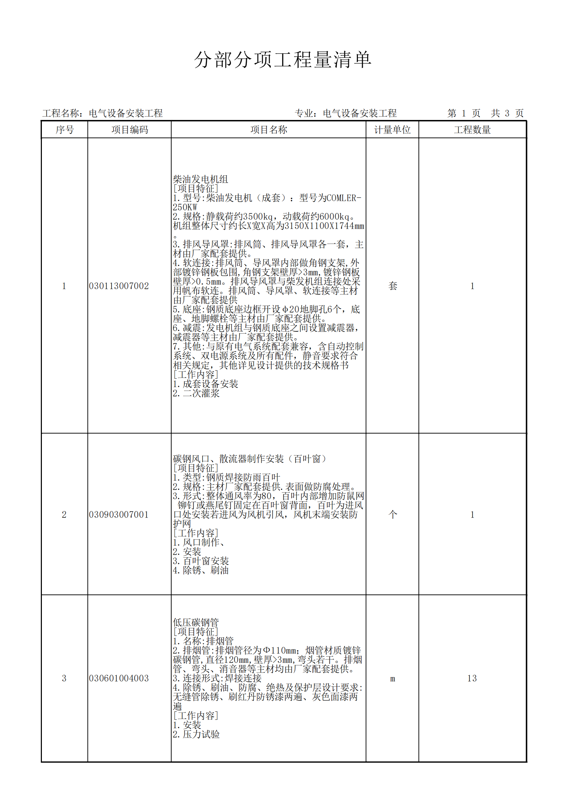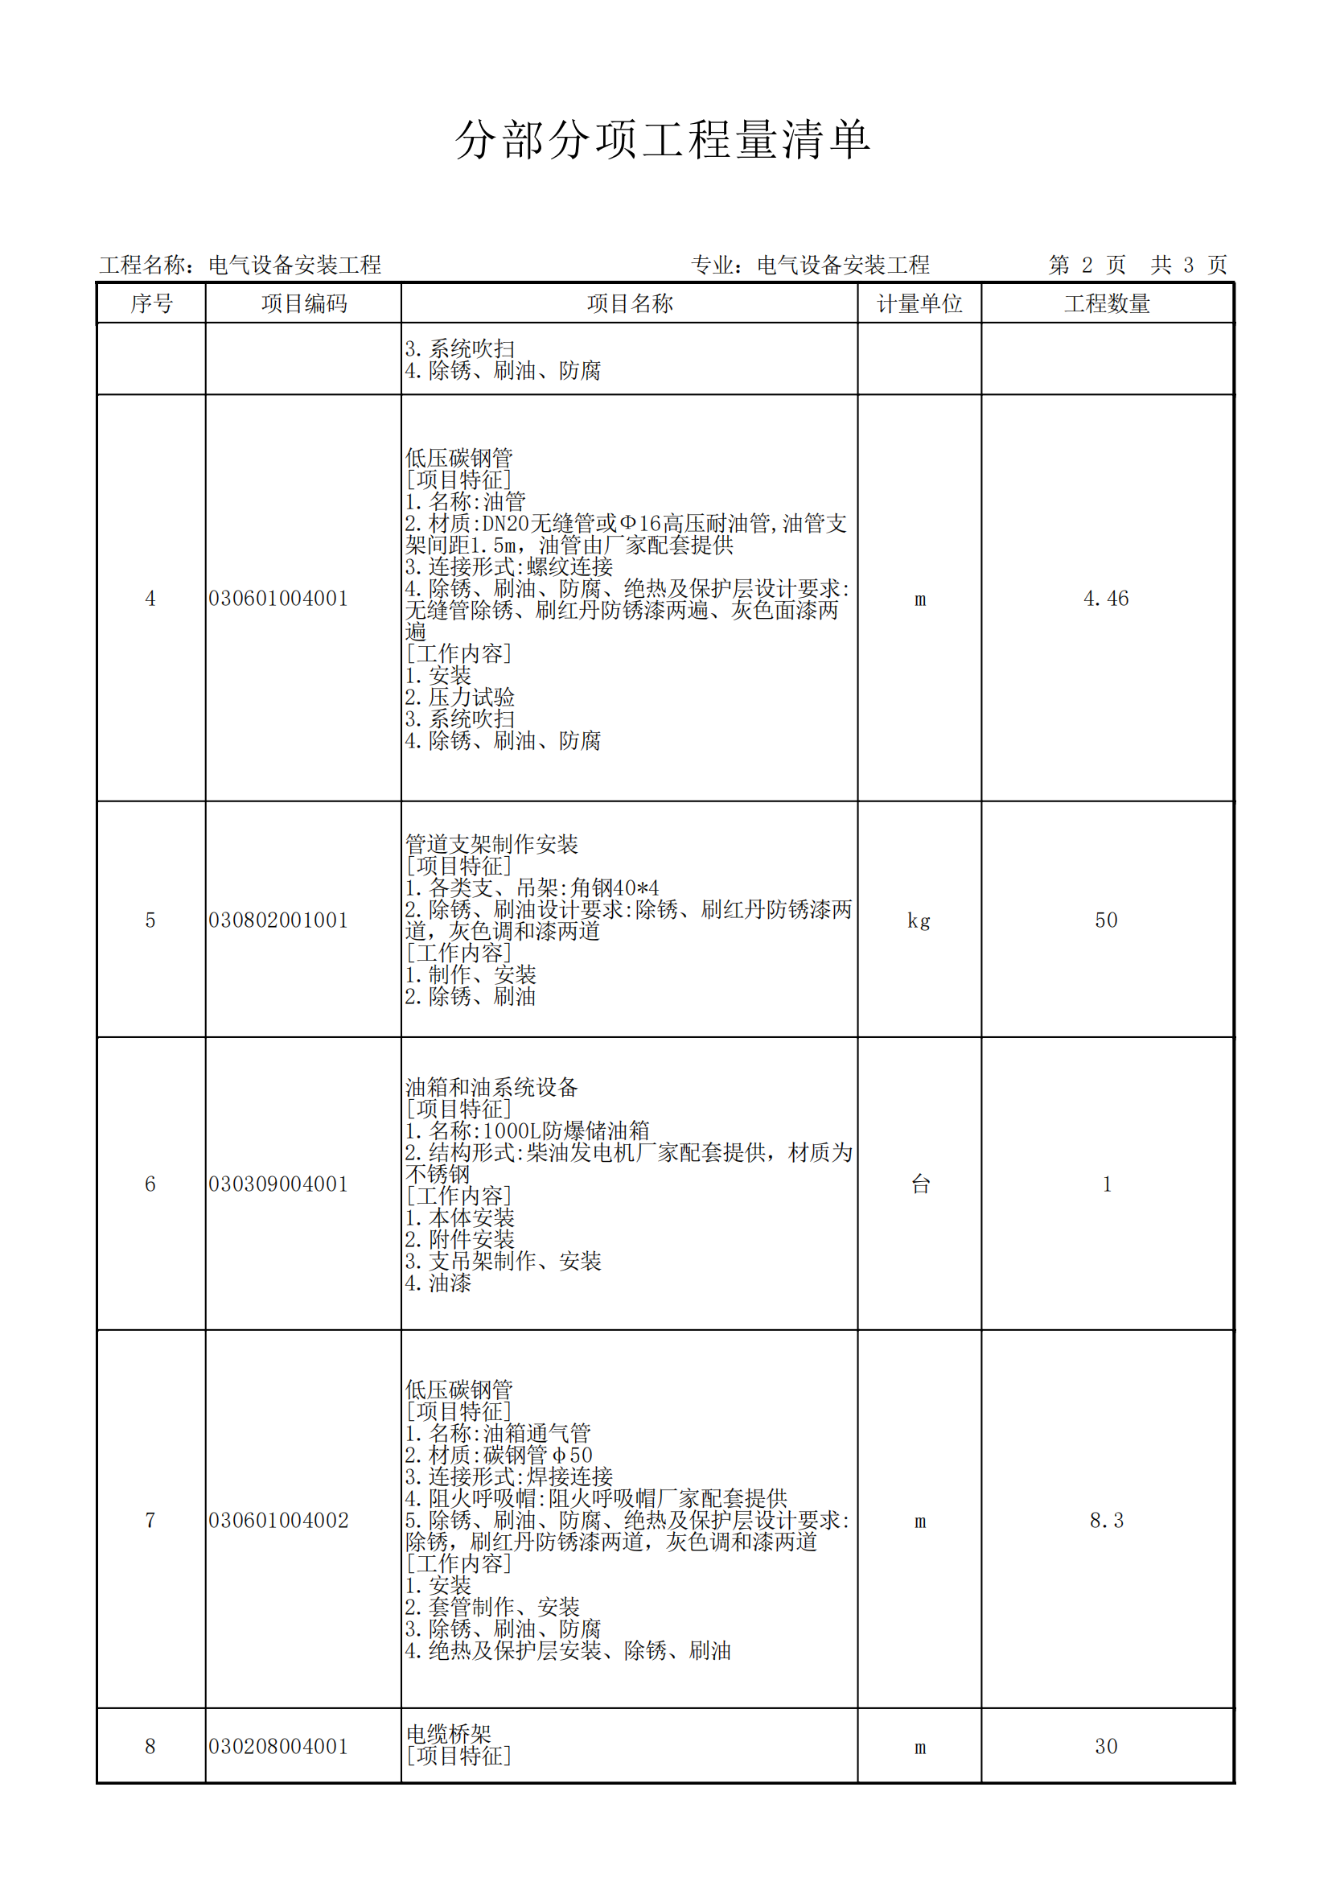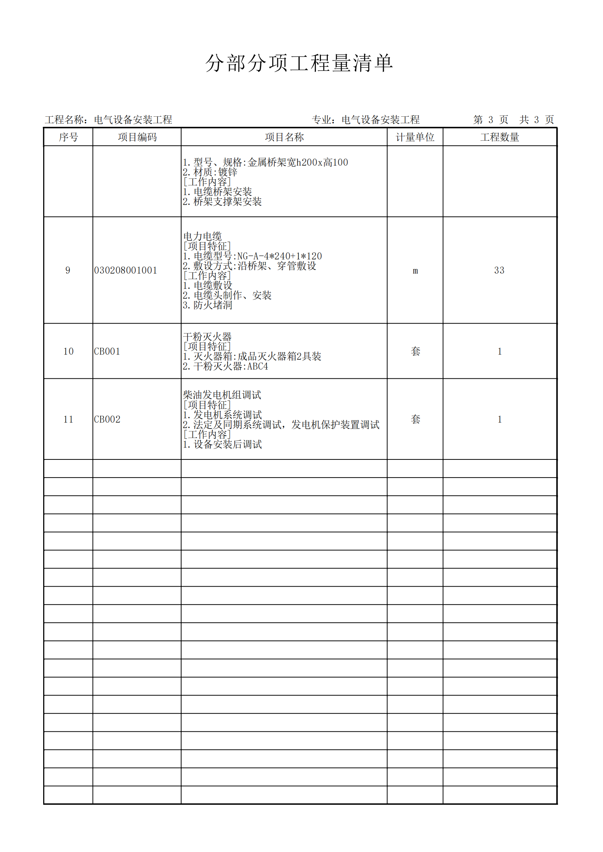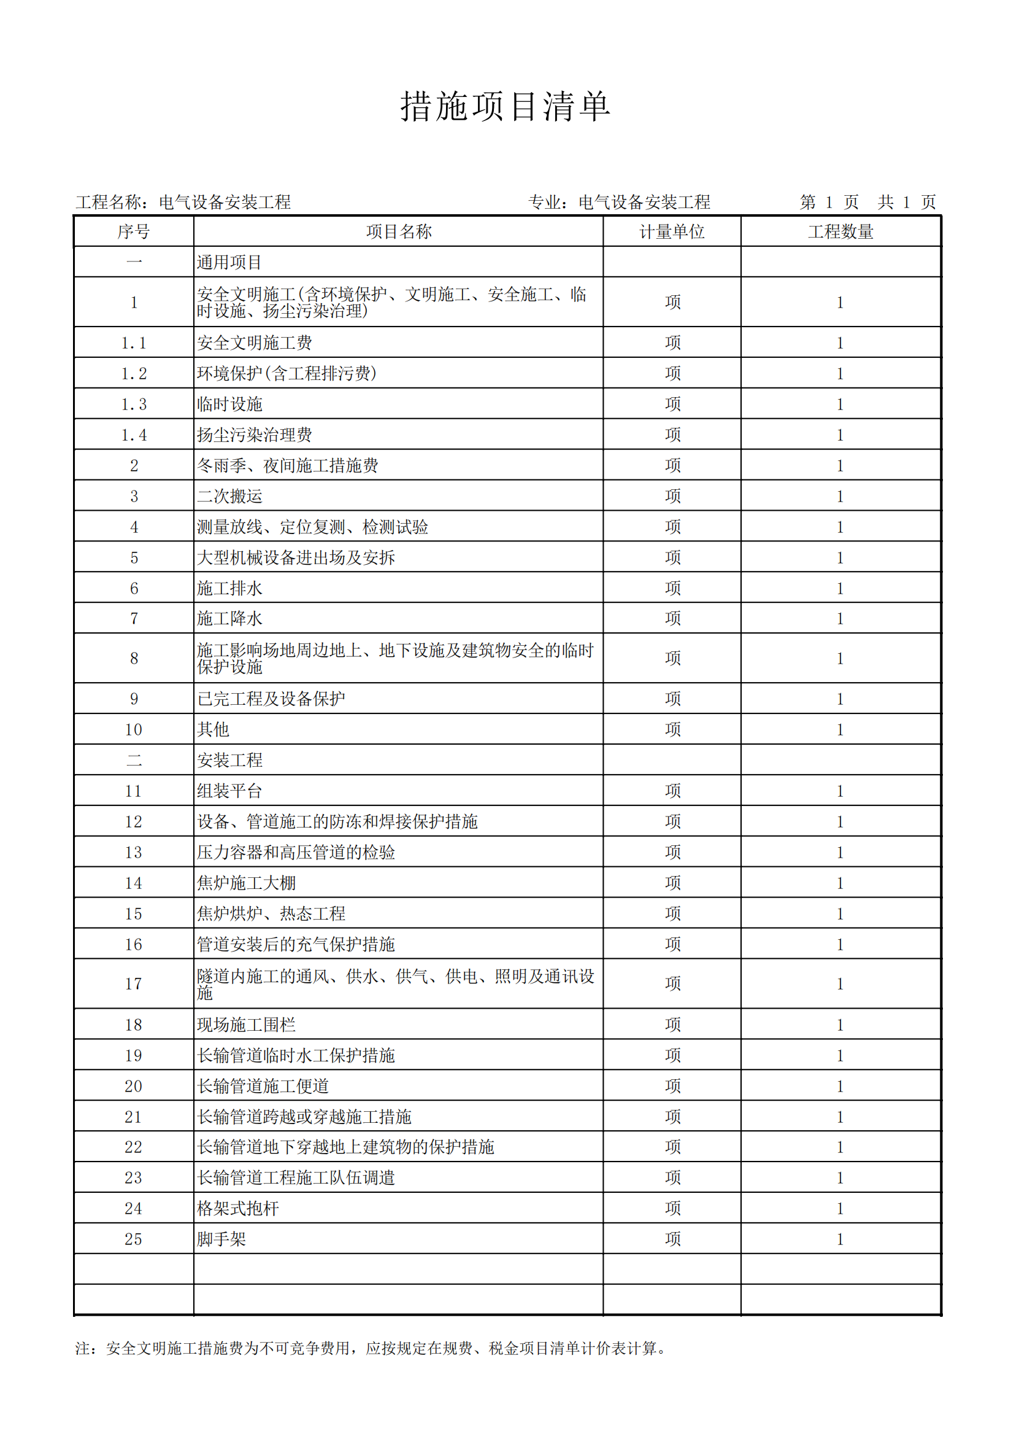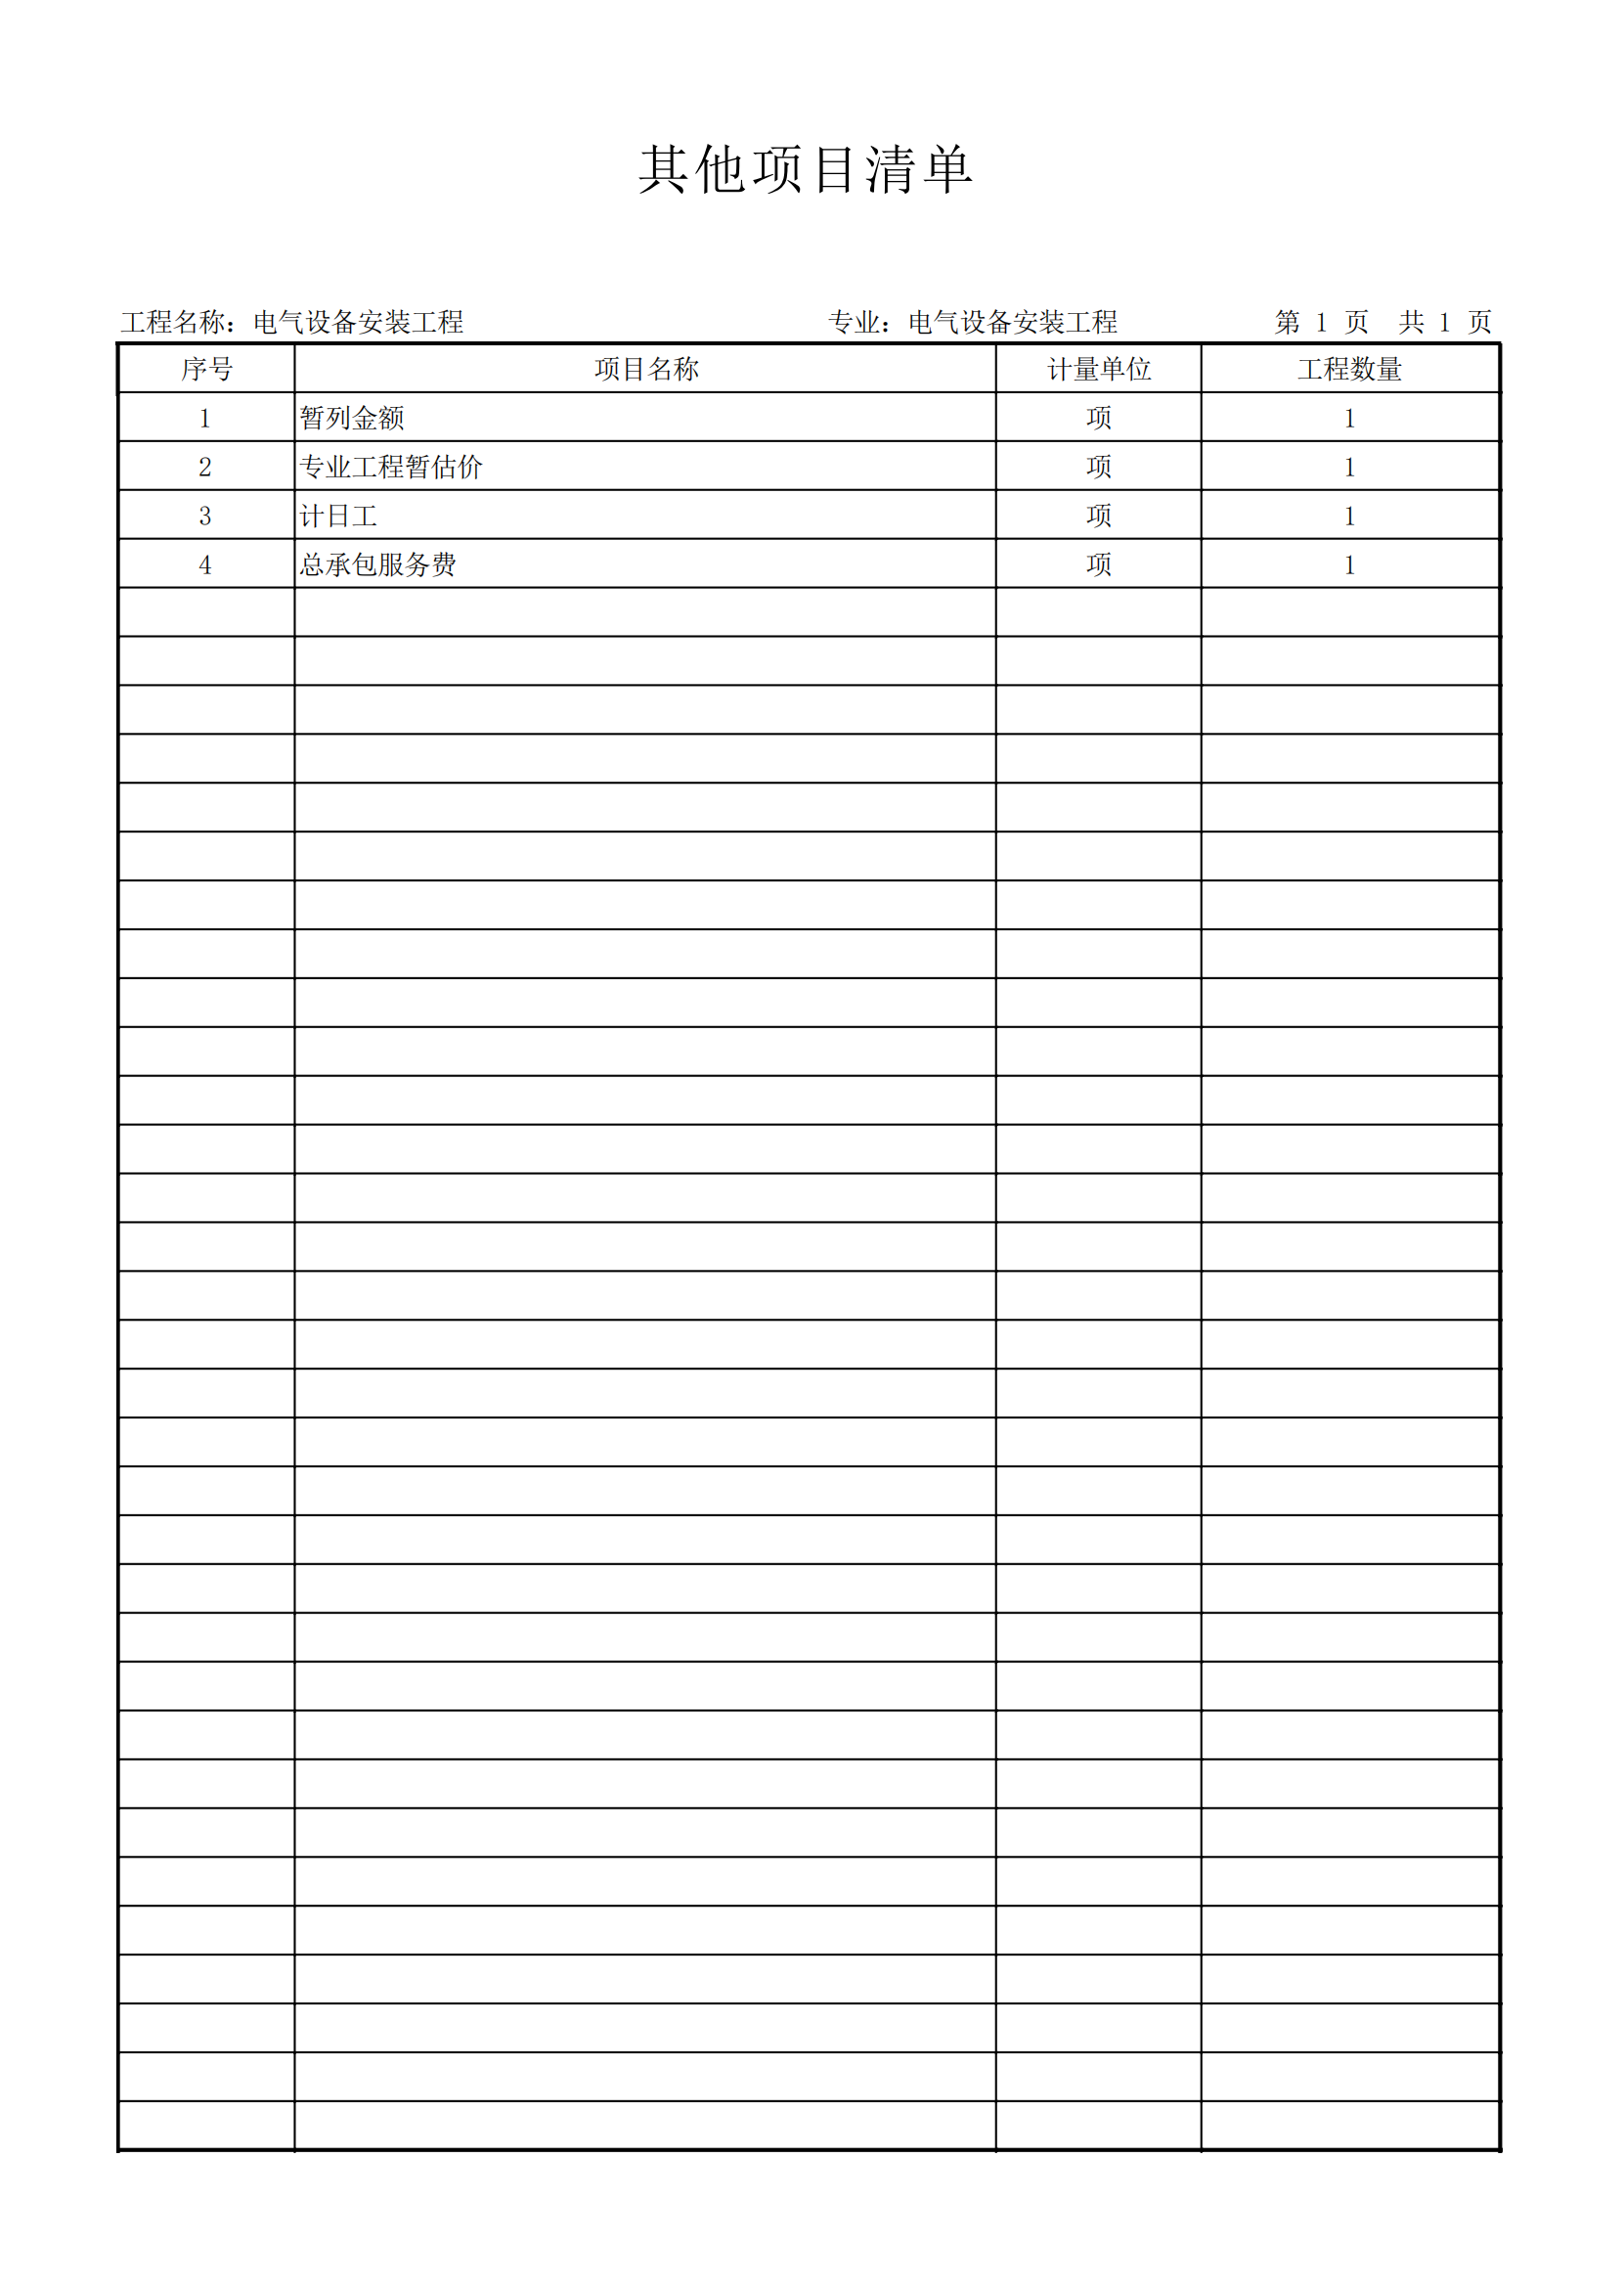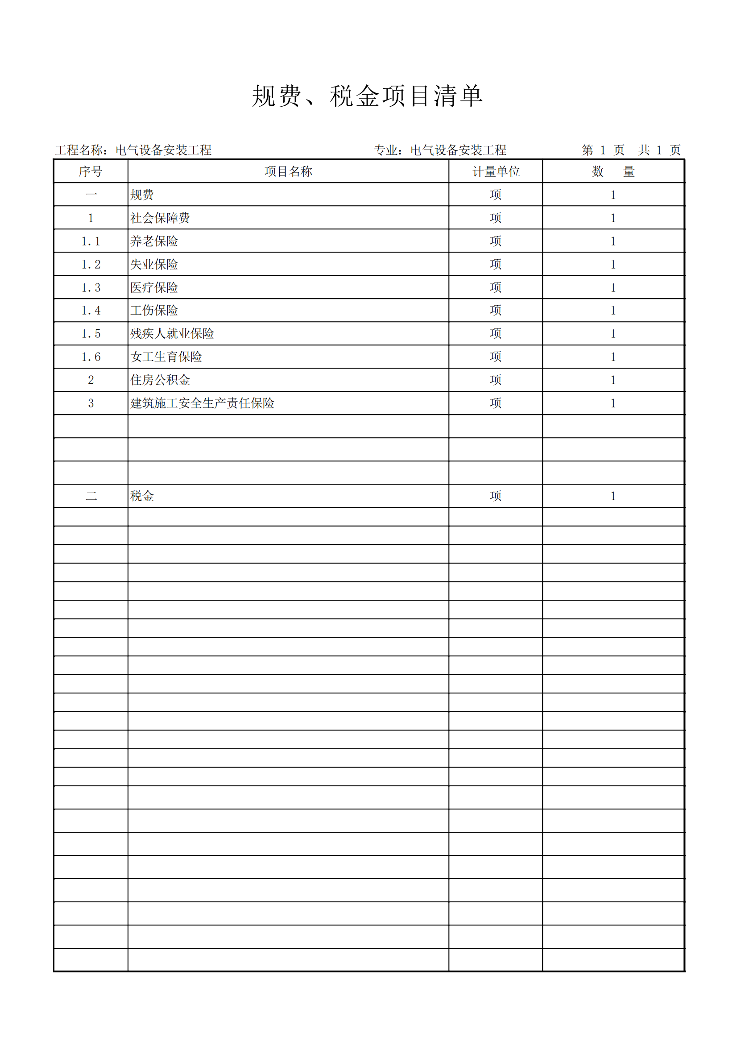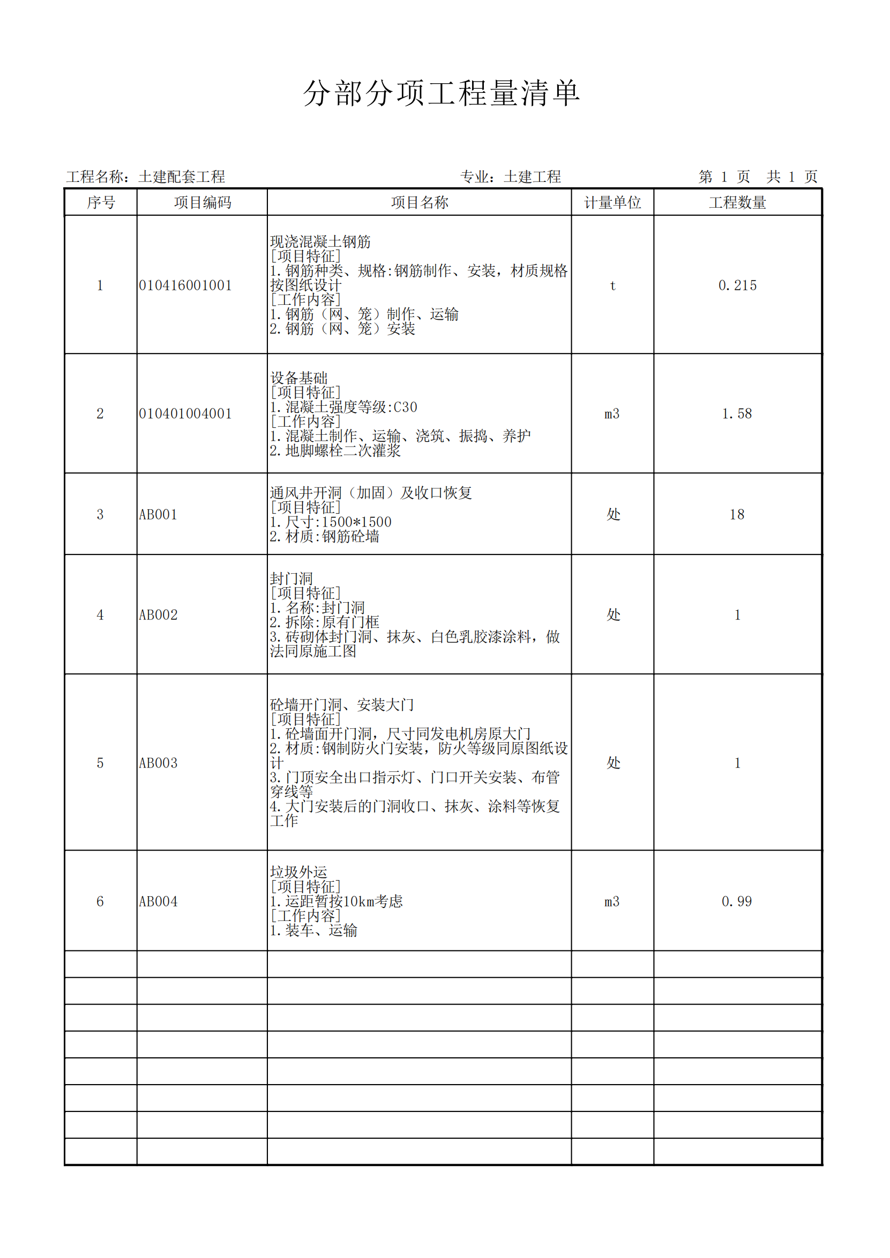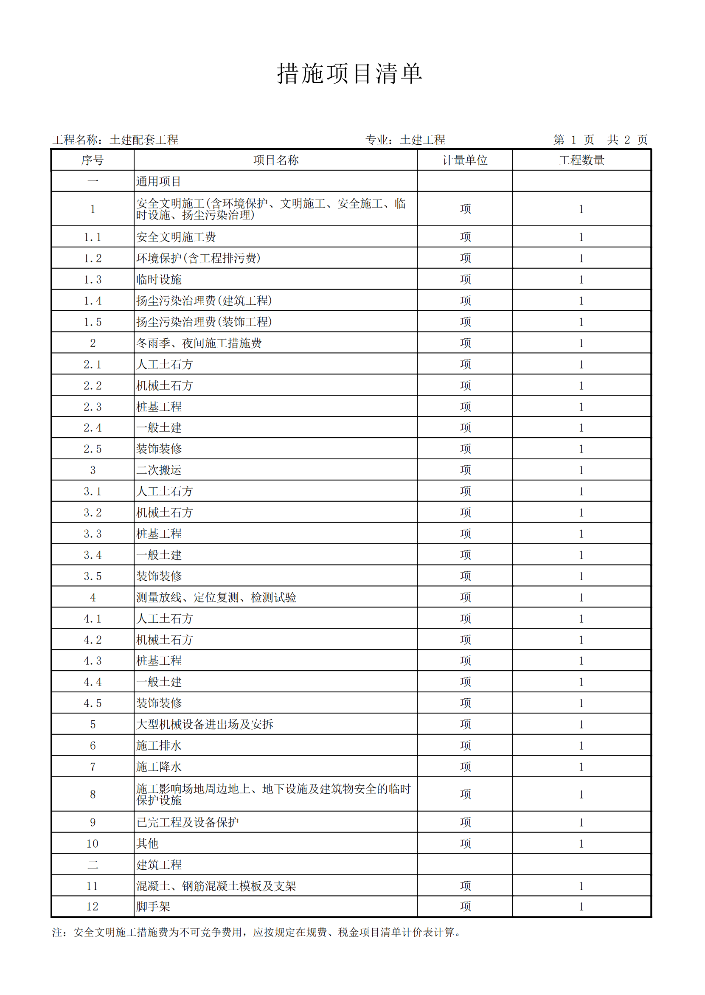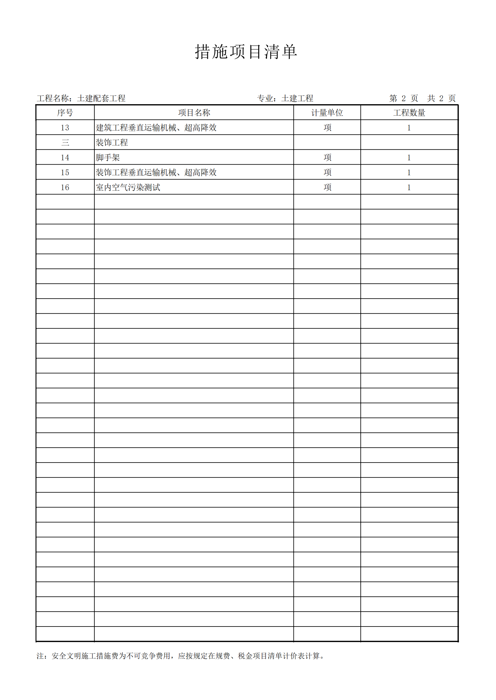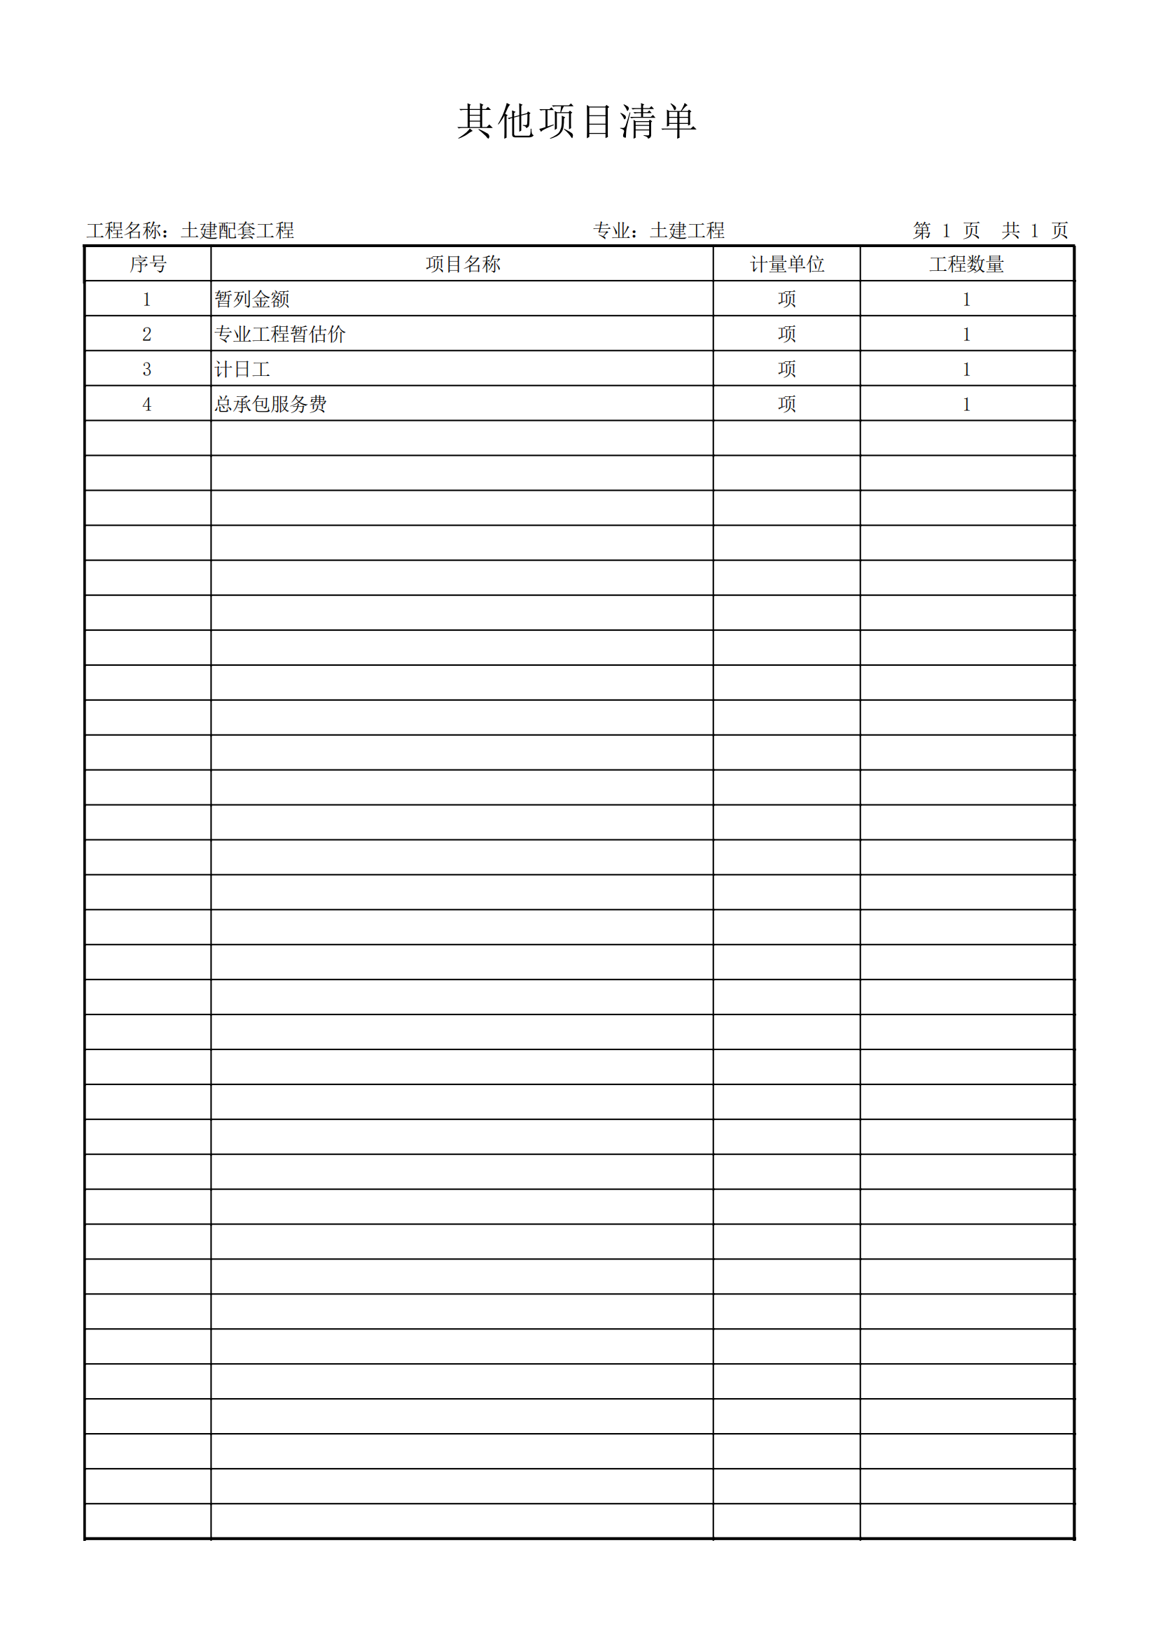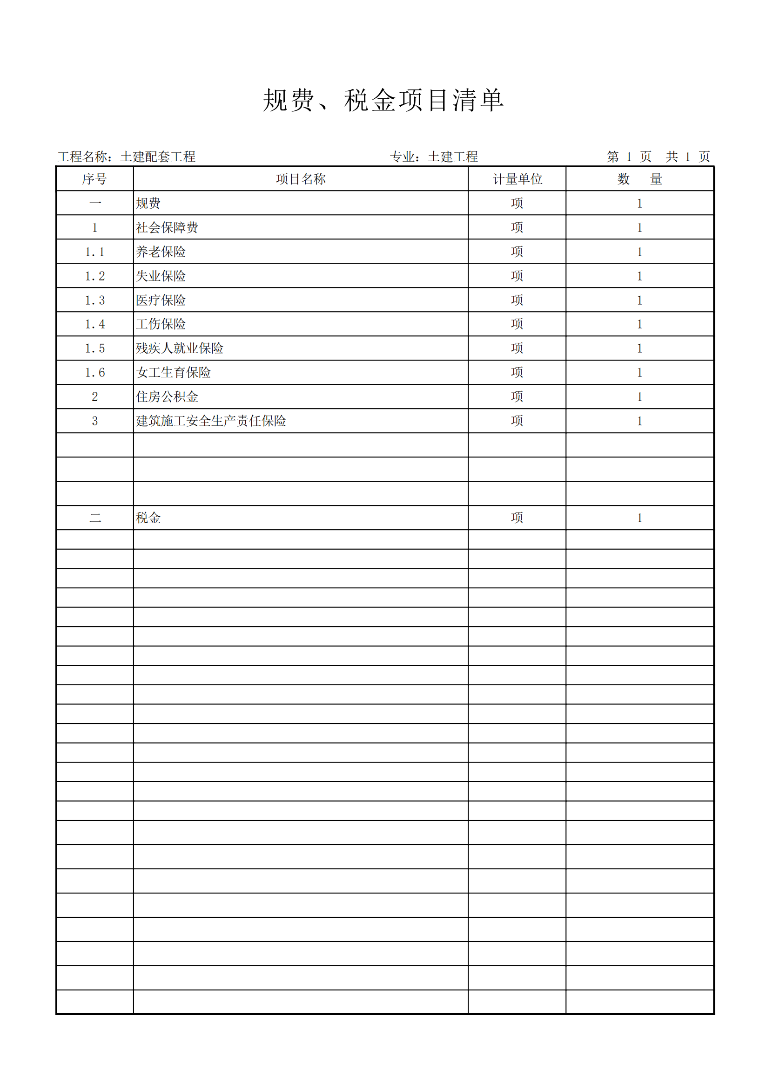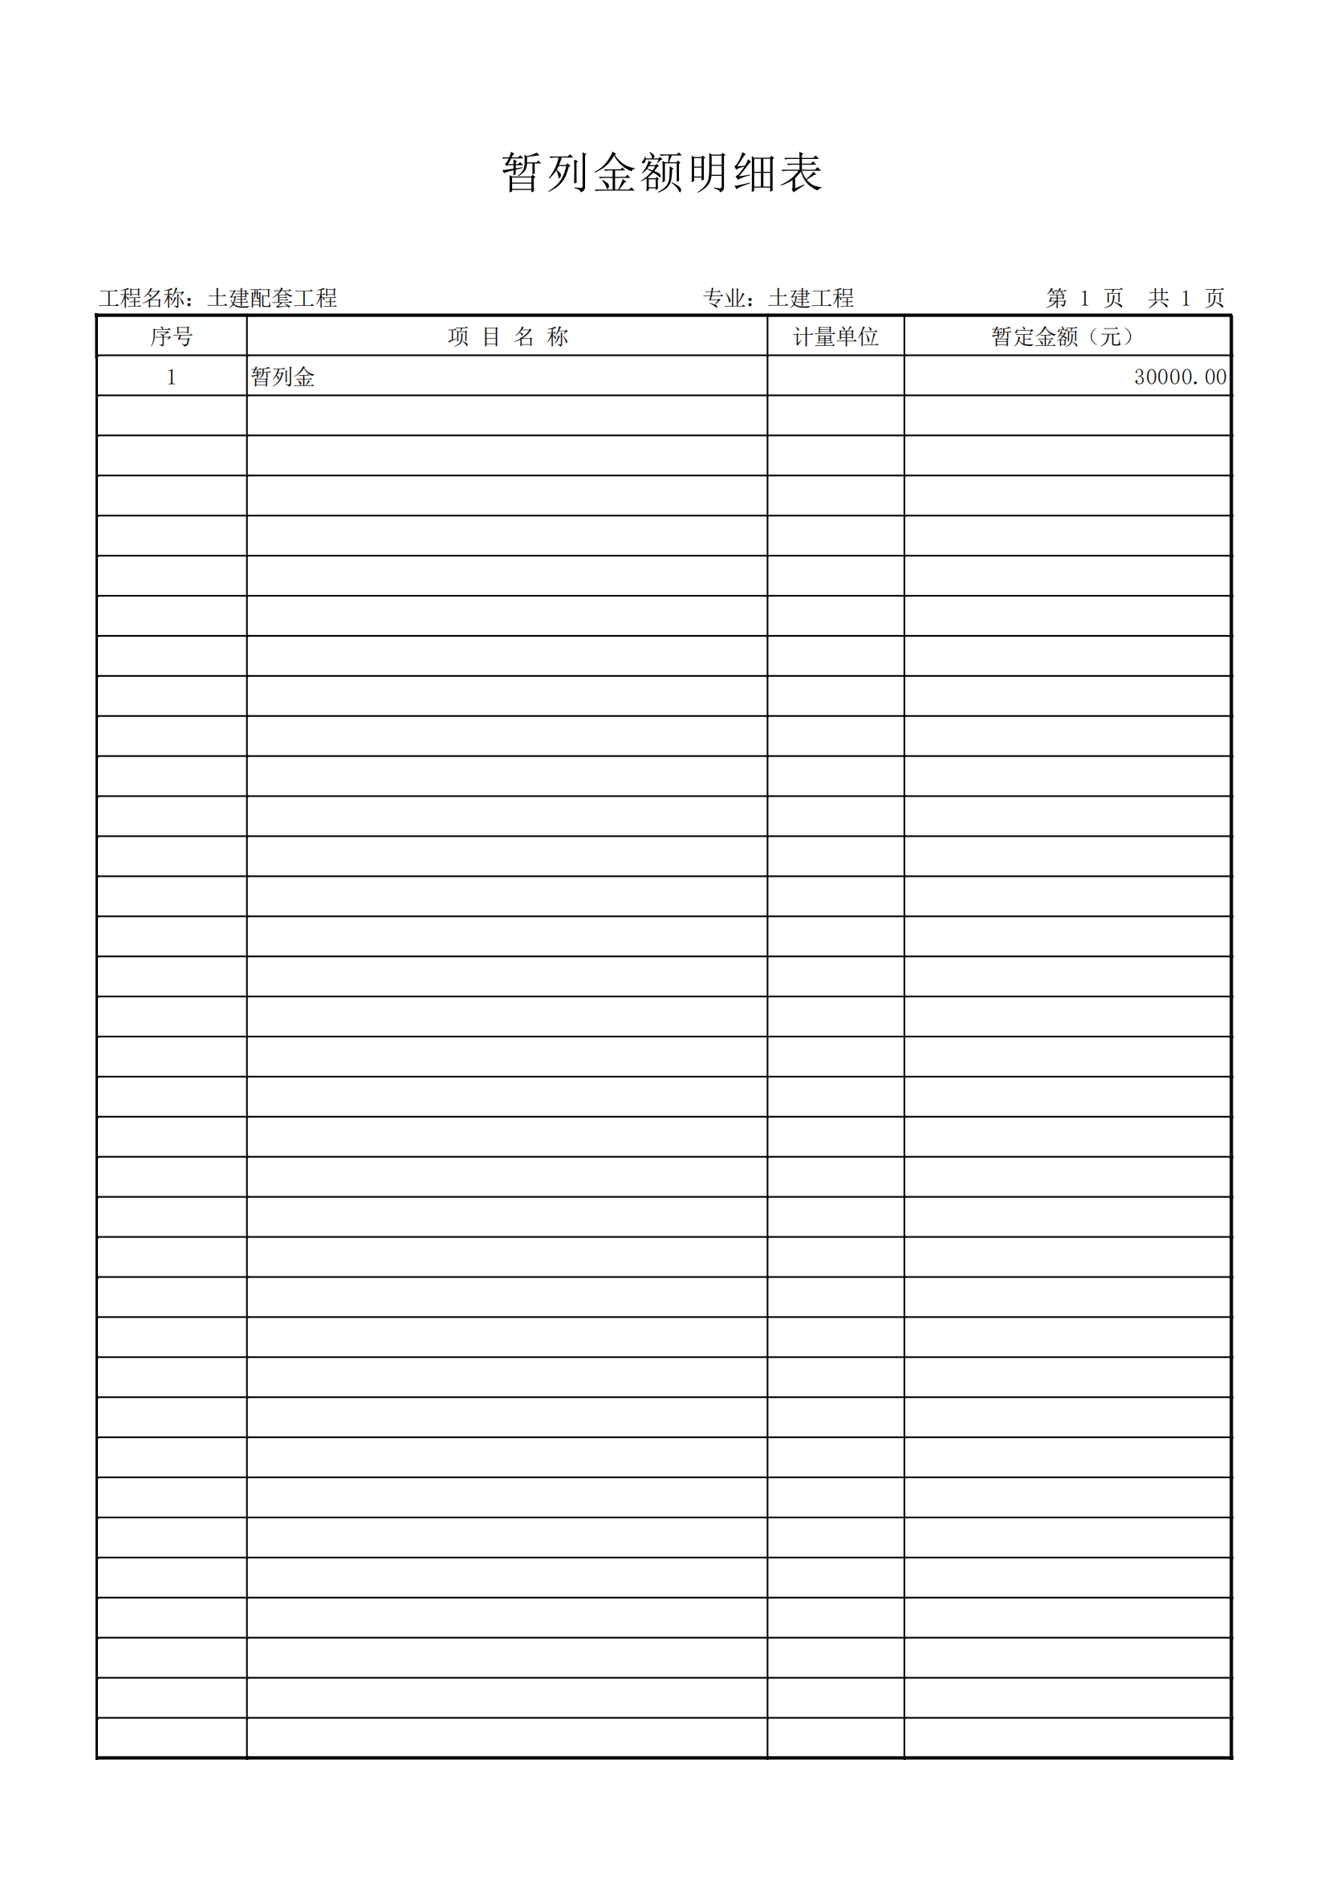
3 | 250kw柴油发电机 | 1.设备需求一览表  序号 设备 名称 规格 型号 数量 单位 交货日期  1 发电机组 常用250kw/备用300KW 台 1 1.名称:柴油发电机组(自动化启动) 2.包工包料，含柴油发电机组设备、控制系统、油箱、备品备件、发电机防雷接地相关工程、通气管(包括机械补风)、燃油管、储油间防静电接地、管道、电缆及配套管件等。 3.含发电机降噪、减震，包括但不限于减震基础、减震降噪装置、进/出风道降噪处理、墙体开孔及恢复等，应满足政府及相关部门标准并通过验收，以上内容由投标人综合考虑报价，单价均按此执行，后期结算不予调整 4.含发电机全套控制系统，预留与其它控制系统(如电力监控系统、BA系统)的通讯接口、模块 5.含发电机及配套系统的调试、试运行 6.所有措施费、施工费、运输搬运费用及验收费用需综合考虑报价，清单不再单独列项 7.满足施工规范及技术要求  2.技术性规格书  （1）250KW柴油发电机组  序号 技术参数 技术要求 备注  1 发电机组类型 全自动化柴油发电机组  2 发电机组额定功率 主用≥250KW备用≥300 常用功率  3 额定电压（V） 400V/230V  4 功率因数 0.8滞后  5 频率(Hz) 50  6 烟度等级（林格曼） 一级  7 运行方式 不间断运行  8 启动方式 自动  9 质量保证合格认证 产品质量监督检验合格认证或国家监督检验合格认证  10 执行标准 GB/T 2820.5-2009  11 国际标准 ISO 8528:5-2005  12 使用环境 空气湿度≤90%，温度﹣15℃—50℃，海拔高度≤1000米  13 调压方式 AVR自动调压  14 柴油发动机  15 发动机主用功率 ≥308KW  16 交流发电机 无刷自励磁方式，全铜.强厉倍数不低于2倍.利来森马、斯坦福等同等品牌  17 交流发电机额定功率 ≥250KW  18 稳态电压调整率 优于正负1%  19 调压方式 （AVR）自动电压调节  20 绝缘等级 H级  21 过载能力 1.5倍额定电流历时1分钟  22 防护等级 不低于IP43  23 控制系统 控制器，能显示电流、电压、频率、水温、油温、油压、转速等，具有低油压、超速、高水温、过电流等各项异常情况报警、跳闸、保护停机、紧急停车等保护功能  24 冷却系统 原配原装水箱（非配套厂产品）温度＞50°包括：补水箱、水冷器、空气中冷器（空气中冷系统有）、冷却水温度自动调节器、输水泵、机本体外电磁阀、冷却水予热、予供装置、冷却水管道、空气滤消器、风机、法兰及紧固件等  25 燃油系统 包括日用防暴油箱，注明容积、尺寸、材质等，满足满负荷运转不小于12小时.包含：油箱管路.呼吸阀等全套施工. 自动油泵、油箱指示和自动控制装置、燃油输送管道、机本体外电磁阀、燃油予供装置、法兰、紧固件、支架、接头、油路安装.呼吸阀附件等。  26 底座 钢制底座，内置油箱，钢板厚度不小于5mm，机组与底座间装有减振橡胶垫  27 机油.防冻液 机器原装厂家配套  28 柴油机启动系统 包括：蓄电池（DC24V）、双速充电装置等  29 柴油机排气系统 包括：排气管、消音器、膨胀节、排烟管道集油器、法兰、进风阀、排风阀、进排风降噪、包扎及紧固件等  30 ATS双电源自动转换系统 市电-发电机组切换时间≤10秒。  31 柴油机出口断路器柜 包括：出口断路器、断路器母线、电流互感器、电压互感器、柜体设备等  32 电缆线型号 国标矿物绝缘电缆 NG-A-3*240+1*120  33 调试柴油 100L国标#-0  34 土建施工 详见工程量清单及现场情况（包含但不限于基础、墙体开洞恢复等）  35 桥架电缆施工 详见工程量清单及现场情况

